BlowerDoor FireProtection pour déterminer les temps de rétention des gaz d'extinction : Nouvelles fonctionnalités

Le logiciel BlowerDoor FireProtection est utilisé pour déterminer le temps de rétention des gaz d’extinction. La mise à jour actuelle inclut les normes ISO 14520:2015 et ISO 14520:2006, EN 15004:2019 et EN 15004:2008 ainsi que les directives VdS 2380:2019-03 et VdS 2381:2016-06. Le programme gratuit en allemand, anglais et français permet une utilisation en mode cloud sur plusieurs ordinateurs d’une équipe ou d’un groupe d’entreprises. La nouvelle tarification répond à la demande et est facile à calculer en facturant un jeton par projet. Le rapport d’essai peut être presque entièrement personnalisé et adapté à la charte graphique de l’entreprise.
Chaque nouveau client reçoit un exemple de mesure et peut ainsi se familiariser avec le programme intuitif. D’autres caractéristiques sont, par exemple, l’intégration des certificats d’étalonnage dans le rapport d’essai, ainsi qu’une gestion étendue des données et des utilisateurs pour la présentation en fonction des besoins des flux de travail spécifiques à l’entreprise.
La protection contre les incendies est un domaine d’application de plus en plus important de la mesure BlowerDoor. En règle générale, on mesure les salles de serveurs dans lesquelles – en cas d’incendie – le feu est étouffé par des gaz d’extinction spéciaux. Une enveloppe de pièce étanche à l’air est une condition préalable à la protection contre l’incendie avec des gaz d’extinction. Avec le système de mesure Minneapolis BlowerDoor et le logiciel FireProtection, les temps de rétention des gaz d’extinction peuvent être déterminés facilement et précisément.
La procédure de mesure est basée sur le Door Fan Test. Avec un système de mesure BlowerDoor, on effectue d’abord la détection des fuites à pression constante et puis le Door Fan Test avec le logiciel TECTITE Express ou TECLOG. Une connexion d’air autour de la pièce à mesurer est nécessaire pour la mesure de la protection contre l’incendie. Les données de mesure ainsi que les données du Field Calibration Check (vérification de l’étalonnage sur site) sont ensuite importées dans le logiciel FireProtection. Le Field Calibration Check est un autre Door Fan Test avec un orifice ajouté défini, qui documente l’installation correcte et le bon fonctionnement du système de mesure. Les données spécifiques telles que la hauteur de la pièce ou le type de gaz d’extinction utilisé sont saisies directement dans le programme FireProtection. Sur la base des données existantes et de la norme souhaitée, le logiciel calcule le temps de rétention du gaz d'extinction sélectionné.
Contact : www.blowerdoor.fr

Caractères, y compris les espaces : 2.702
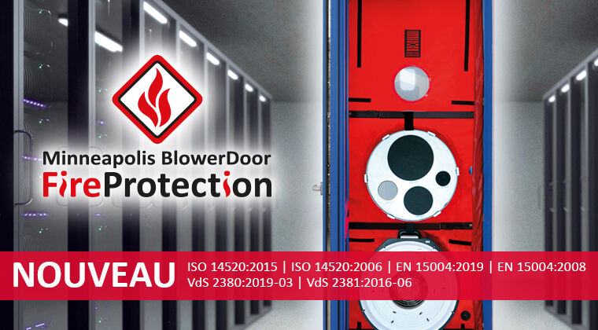
Contact presse :
Andrea Doll
BlowerDoor GmbH
doll@blowerdoor.de
www.blowerdoor.fr

